Говорунишки
Муниципальное бюджетное дошкольное образовательное учреждение детский сад комбинированного вида
№ 36 «Росинка»

Консультация для родителей

«Зачем логопед задает домашнее задание? »

Подготовила:
учитель-логопед
Емельянова Е.П.

Белгород
2013 – 2014 учебный год
Зачем логопед задает домашнее задание?

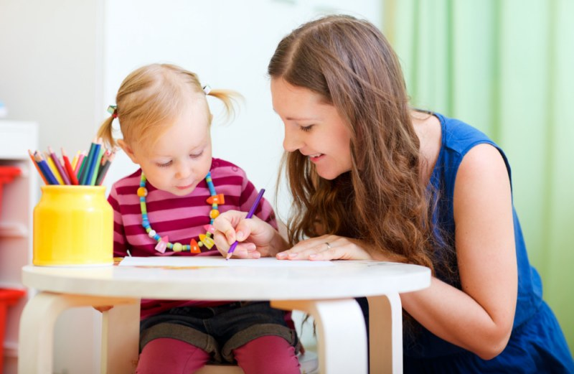

Успех коррекционного обучения детей с речевыми нарушениями во многом определяется участием родителей в комплексе психолого – педагогических мероприятий.
Выполнение еженедельного домашнего задания способствует наилучшему закреплению изученного на логопедических занятиях материала и дает возможность свободно использовать полученные знания, умения и навыки во всех сферах жизнедеятельности ребенка.
Домашнее задание ребенок выполняет в индивидуальной рабочей тетради под обязательным присмотром взрослого. Желательно, чтобы с ребёнком занимался постоянно один из родителей – это помогает ребёнку и взрослому настроиться, и придерживаться знакомых единых требований. Выполнение дома определенных видов работы по заданию логопеда дисциплинирует вашего ребенка и подготавливает к ответственному выполнению будущих школьных домашних заданий.

Задания включают в себя основные разделы:

- артикуляционная гимнастика, включающая упражнения, подготавливающие артикуляционный уклад для постановки отсутствующих звуков.
В дальнейшей работе добавляются упражнения на автоматизацию (правильное произношение поставленных звуков в слогах, словах, фразовой и самостоятельной речи ребенка). Эти упражнения должны выполняться дома ежедневно от 3 до 5 раз в день. Упражнения выполняются перед зеркалом (чтобы ребенок мог себя контролировать). Необходимо добиваться четкого, точного, плавного выполнения движений.
- задание на развитие фонематического восприятия и воспитание основ звуко - слогового анализа и синтеза.
- серия лексико – грамматических заданий направлена на обогащение пассивного словаря, а главное на стимулирование и использование в активной речи ребенка полученных знаний, путем упражнений на словообразование, изменение по родам, числам и падежам, на согласование прилагательных и числительных с существительными; словоизменение при помощи приставок, суффиксов, объединение основ; подбор родственных, обобщающих и уточняющих слов.
- задания по развитию связной речи: это построение простых и сложных распространенных предложений с предлогами и без (по схеме); это рассказы-описания по плану и схеме; по серии сюжетных картинок и по одной сюжетной картине, с опорой на предметные картинки и по представлению, используя опорные слова; пересказы и самостоятельные творческие рассказы детей; заучивание подобранных для ребенка стихов.
- задания на развитие мелкой моторики и подготовки руки к письму: обведение по контуру, дорисовывание элементов, штриховка в различных направлениях разными способами по образцу; работа с трафаретами и шаблонами; вырезывание и вклеивание картинок; рисунки, аппликации, графические диктанты; печатание букв, слогов, слов и предложений и небольших связных текстов.
- задания на закрепления навыков грамоты и чтения: прочитывание слоговых таблиц, с последующим усложнением и увеличением объема текстов; ребусы, кроссворды и занимательные задания с изученными буквами.

Что необходимо знать и помнить родителям при контроле за выполнением задания ребёнком дома:

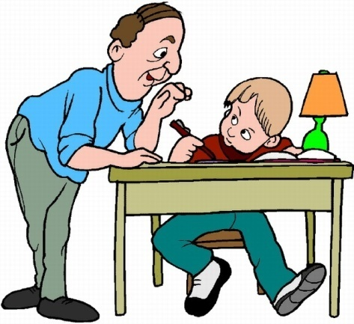
- Домашнее задание в индивидуальной тетради записывает логопед.
- Домашние задания выполняются не в один прием. А разбиваются на части (по 10-15 минут работы).
- Не рекомендуем выполнять задания в воскресенье вечером перед сном. Большую пользу принесет выполнение задания небольшими порциями (по 2-3 упражнения): в пятницу в вечерние часы, суббота и воскресенье в дневное время.
- Графические задания ребенок выполняет самостоятельно (рисует, выполняет штриховку и пр.) но под обязательным присмотром взрослого. Тогда рабочая тетрадь будет выглядеть аккуратно, красиво и красочно на протяжении учебного года. А хорошо оформленная тетрадь один из моментов педагогического и коррекционного воздействия.
Артикуляционная гимнастика и автоматизация звуков выполняется ежедневно до 3-х раз в день.

- Тетрадь необходимо приносить в детский сад в понедельник и забирать в пятницу вечером домой.
- Контроль за выполнением домашнего задания позволяет поддерживать тесную взаимосвязь между логопедом, воспитателями групп и родителями, общей целью которых является:
- успешная коррекция речи ребенка и всесторонняя подготовка его к обучению в школе;
- выработка психологической и эмоциональной готовности к усвоению новых знаний и умений;
- воспитание грамотной, образованной, гармонично развитой личности.

ПАМЯТКА
(правила занятий с ребёнком дома)

- Заниматься с ребенком дома ежедневно.
- Занятия проводить в спокойной доброжелательной обстановке.
- Время проведения занятий 10-15 минут.
- Хвалите ребенка за каждое, даже небольшое достижение.
- Артикуляционные упражнения выполнять перед зеркалом, чтобы ребенок мог себя контролировать.
- Все задания (кроме графических) выполняются устно.
- Графические задания ребенок выполняет самостоятельно под обязательным наблюдением взрослого.
- Тетрадь с выполненным домашним заданием в понедельник ребенок сдает воспитателю в группе, а в пятницу получает новое задание.

Уважаемые родители!

Желаю вам в работе с детьми терпения,
искренней заинтересованности и успехов!

